Project Name |  | Confidentiality Level
XX Project |  | For Recipients’ Reference Only
Project ID | Version | Document Code
 |  | BP_Proc _PI _006

CMS Project User's Manual



Copyright © Ruankosoft Technologies(Shenzhen), Co., Ltd.
. All Rights Reserved

Content
1. Build Environment 4
1.1. Development environment 4
1.2. Data source 4
2. Function Description 5
2.1. Function name 1 5
2.2. Function name 2 5

Build Environment

Development environment
Type | Tools and environment
Development tools | Java EE、Tomcat、Mysql 5.6
Use of technology | JSP、Servlet、Javascript、JDBC
Operating environment | windows

Data source
首先是MVC三层框架来管理代码。使用数据库连接方法来完成数据的读写，将管理人员、合同操作、合同具体内容等信息保存在本地数据中。实际过程如下图：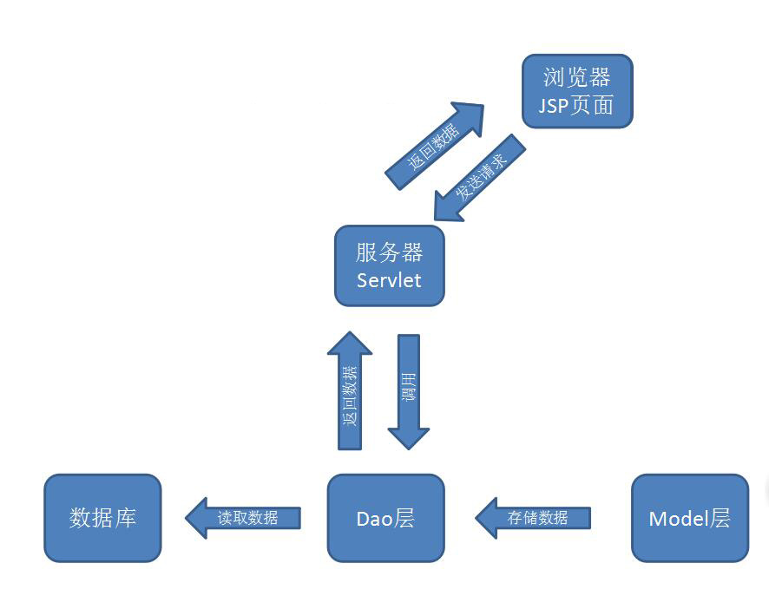

Main method Description

Allocate contract
①后台发送请求给AllocateContract.java显示当前待分配的合同列表。
②点击分配后调用doPost(HttpServletRequest request, HttpServletResponse response)方法从数据库读取刚起草的合同，获取合同的ID以及管理人员信息。
③提交分配的结果后，将每个管理员的信息和合同的信息写入数据库。

Draft contract
首先我们定义了合同的结构体，共有10条属性：
private int id;
private String name;
private int clientNo;
private String startTime;
private String finishTime;
private String content;
private int drafterNo;（起草员编号）
private int counterSignerNo;（会签员编号）
private int approverNo;（审核员编号）
private int signerNo;（签订员）

在doPost（）方法中调用dao层AddEntity（）方法向数据库添加一项合同记录；
合同的自身属性由HttpServletRequest类的getParameter（）方法获得
根据获得的用户名获取用户id

Countersigned contract
在分配完合同相关人员后，需要进行各方会签，当用户登入系统后，会显示待会签合同列表
获得用户编号：
int clientNo=(Integer)request.getSession().getAttribute("id");
再调用dao层GetEntitySet(operateFlow, pageNo, pageRecordNum)方法获得会签合同列表
当点击相应的合同时会从数据库读出合同详情：GetOneEntity（id）
然后做完修改后，调用UpdateEntity（）更新合同，同时在这里有一个operateFlow类，我们更新操作表，根据合同的编号，调用setOperateStatus（）更改合同的状态和更新状态表status： OPERATETYPE_COUNTERSIGN， OPERATESTATUS_NO_FINISH， OPERATESTATUS_HAVE_FINISH，STATUS_FINISH_COUNTERIGN是有关的常量

Finalize, review and finalize the contract
以上操作与会签大同小异，编码流程都是
用户----》合同列表-----》具体合同------》状态修改--》完成操作

Database design
创建了十张表attachment,client,contract,log,operateflow,permission,role,rolepermission,
status,system_user

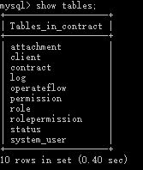

Database connection
public boolean ConnectMySQL(String dbname,String port,String username,String password)

Draft contract
public boolean ConnectMySQL(String dbname,String port,String username,String password)

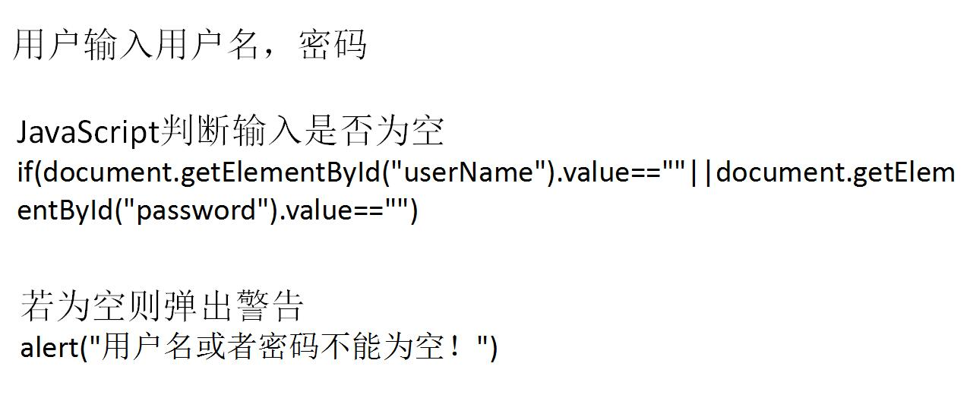
Login

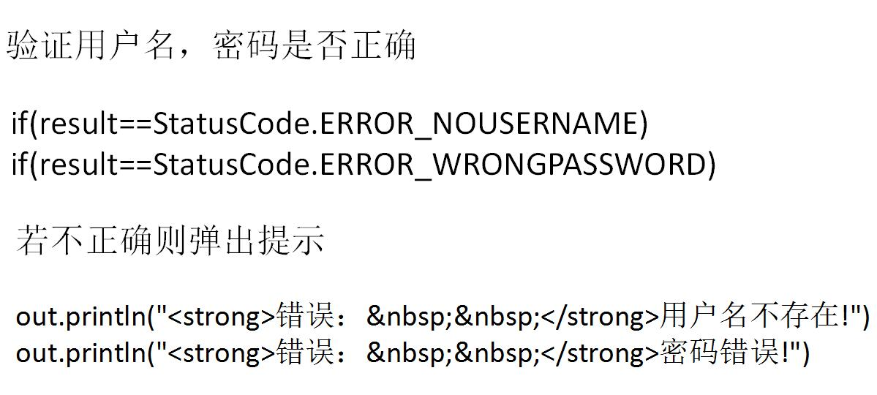
Register
